الأسم/............................................
الاختبار التحصيلي الثاني
(1 أوجد قيمة x في الشكل التالي

2Y
82

( 2صل من العمود (A) مايناسبه من المجموعة(B)
(A) | (B)
2 > , <3 | (a زاويتان متناظرتان
3 > , < 6 | (b زاويتان داخليتان متبادلتان
16> , < 9 | (c زاويتان داخليتان متحالفتان
10> , < 12 | (d زاويتان خارجيتان متبادلتان

3 ) أكمل ما يلي/
- من الشكل m<1=………….
- في المستوى إذا كان مستقيمين عموديين على مستقيم فإنهما ..............
- نقول بأن المستقيمان متعامدان اذا كان حاصل ضرب ميل المستقيمان يساوي...................
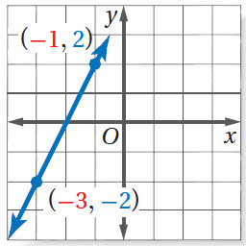
- من الشكل البياني المقابل ميل المستقيم هو........

4 ) أكتب معادلة المستقيم المار بالنقطة ( 0 , -3 ) , وعمودي علي المستقيم x + 3 y = $\frac{2}{5}$

(A) X= 120 (B) X= 130 (C) X= 170 (D) X= 180

(A) X= 120 (B) X= 130 (C) X= 170 (D) X= 180

(A) X= 120 (B) X= 130 (C) X= 170 (D) X= 180

5) ا أكتب معادلة المستقيم الذي تحوي النقطة ( 2 , 1 ) و يوازي المستقيم y +7 x –1 =5

(6 ادرس الشكل حيث m∠5 = 50 , m∠ 3 = 100
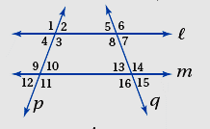
ثم أوجد قياس كل من الزوايا التالية . .

∠10 | ∠ 13 | ∠ 7 | ∠ 9

7) أوجد معادلة المستقيم الذي ميله -4 و المقطع الصادي 7 بصيغة الميل و المقطع

